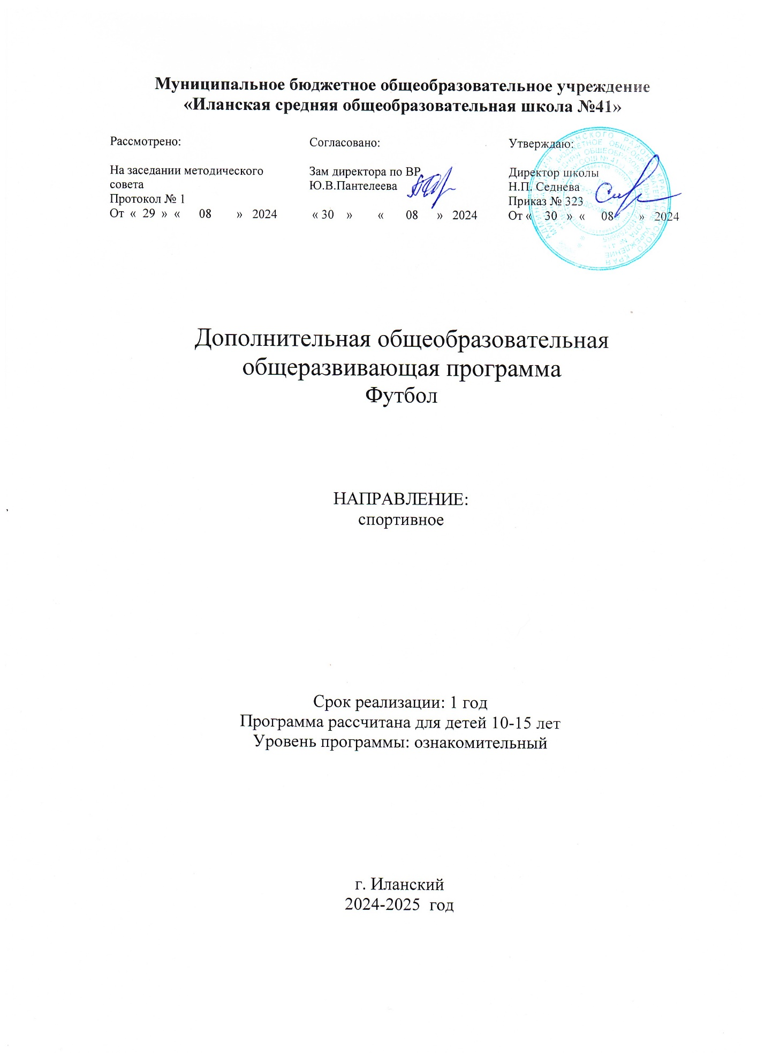

1. ПОЯСНИТЕЛЬНАЯ ЗАПИСКА
Дополнительная общеобразовательная общеразвивающая программа «футбол» разработана в соответствии с Федеральным законом от 29.12.2012 N 273-ФЗ "Об образовании в Российской Федерации", «Порядком организации и осуществления образовательной деятельности по дополнительным общеобразовательным программам», утв. приказом Минобрнауки России от 29.08.2013 № 1008, Концепцией развития дополнительного образования детей, СанПиН 2.4.4.3172–14, утв. постановлением Главного государственного санитарного врача РФ от 04.07.2014 № 41.
Направленность программы
Дополнительная общеобразовательная общеразвивающая программа «футбол» является программой физкультурно - спортивной направленности.
Дополнительная общеобразовательная общеразвивающая программа «футбол» разработана для учащихся 5 – 9 классов и рассчитана на ознакомительный уровень освоения.

Актуальность, особенность новизны и педагогическая целесообразность программы
Актуальность данной программы дополнительного образования в том, что она усиливает вариативную составляющую общего образования, способствует реализации сил, знаний, полученных детьми и подростками в базовом компоненте, формированию жизненных ценностей, овладению опытом самоорганизации, самореализации, самоконтроля ребенка и помогает ребятам в профессиональном самоопределении.

Новизна дополнительной образовательной программы состоит в удовлетворении возрастной потребности в идентификации личности, определении жизненных стратегий и обретении навыков их реализации; сохранении и культивирование уникальности личности несовершеннолетних граждан, создании условий, благоприятных для развития спортивной индивидуальности личности ребенка посредством клубной деятельности по интересам.

Формируются такие положительные навыки и черты характера, как умение подчинять личные интересы интересам коллектива, взаимопомощь, активность и чувство ответственности. Следует также учитывать, что занятия лыжными гонками - благодатная почва для развития двигательных качеств.
Педагогическая целесообразность в том, что при ее реализации футбольное объединение органично вписывается - в единое образовательное пространство школы и в систему профилактики детской социальной дезадаптации, при этом оставаясь самостоятельным структурным подразделением дополнительного образования, где решают проблему занятости свободного времени детей, обучают их игре в футбол, повышают уровень их функциональных возможностей, воспитывают у них морально-волевые качества, решают проблему занятости свободного времени детей, формированию физических качеств, пробуждение интереса детей к новой деятельности в области физической культуры и спорта
Задачи программы:
1. Укрепление здоровья и всестороннее физическое развитие детей и подростков.
2. Овладение воспитанниками спортивной техникой и тактикой футбола.
3. Воспитание высоких моральных и волевых качеств; развитие специальных физических качеств личности.
4. Приобретение практических навыков и теоретических знаний в области футбола, а также соблюдение общей и частной гигиены и осуществление самоконтроля.
5. Формирование потребности ведения
6. Проведение профориентации.
Отличительные особенности программы
Данная программа отличается от других тем, что в объединении занимаются не только технической, тактической и общефизической подготовкой детей, но и решаются такие задачи как 1) профилактика и преодоление дезадаптации учащихся, 2) профилактика асоциального поведения.
Возраст детей
Возраст обучающихся, участвующих в реализации данной программы 10–15 лет, т.е. обучающиеся 5 – 9 классов. Для обучения программе принимаются все желающие.

Срок реализации программы
Программа рассчитана на один год обучения. На реализацию курса отводится 9 часов в неделю, 306 часов в год.

Формы и режим занятий

Режим занятий
Занятия проводятся 3 раза в неделю по 45 минут, с установленными перерывами в соответствии с СанПиН 2.4.4.3172-14 от 04.07.2014 № 41.
Основные формы работы на занятии: очная, дистанционная (платформа РЭШ), групповая и коллективная (игровая деятельность).
Дистанционное обучение: применяется с целью индивидуального обучения учащихся, пропустивших занятия по болезни или другим причинам, а так же в условиях ограничительных мероприятий
Структура занятия включает в себя изучение теории и практики подготовки футболистов через использование дидактический материал и создание имитационной ситуации.
Для закрепления знаний обучающихся используют дидактические задания для практики.

Ожидаемые результаты:
• овладение учащимися тактикой и техникой спортивной игры «футбол»;
• укрепление здоровья, улучшение физического развития;
• обогащение двигательного опыта; • расширение кругозора учащихся;
• повышение адаптивные возможности организма: противостояние условиям внешней среды стрессового характера;
• привитие стойкого интереса к занятиям спортом.
Способы определения результативности:

- сдача контрольных нормативов;

- участие в соревнованиях.

Формы подведения итогов программы

1. Промежуточная (периодическая сдача норм контрольных нормативов)

2. Итоговая аттестация (тестирование по освоению программы)

2. Учебно-тематический план
Группа начальной подготовки 1 года обучения
№ Тема | Общее кол-во часов | Теория | Практика
Физическая подготовка (ОФП) | 70 |  | 70
Блоки (комплексы) различной направленности.
Эстафеты.
Кроссовая подготовка
Техническая подготовка | 60 |  | 60
Жонглирование
Упражнение на чувства мяча
Удары ногой
Передачи в парах
Остановка (прием мяча)
Ведение мяча
Техника вратаря
Тактическая подготовка | 45 |  | 45
Открывание и закрывание
Работа корпусом
Комбинации
Тактические игры
Теоритическая подготовка | 50 | 25 | 25
Вводная часть
История футбола
Правила игры в футбол
Установка и разбор
Гигиенические навыки
Воспитательная и психологическая подготовка | ---- | ---- | ----
Формирование специальных качеств
Способность управлять своими эмоциями
Игровая и соревновательная подготовка | 78 |  | 78
Учебные двухсторонние игры, тренировочные. Контрольные.
Соревнования внутри групп.
Контрольные нормативы. | 3 |  | 3
Итого: | 306

3. Содержание учебно - тематического плана

Физическая подготовка.
- Особенно в этом возрасте развиваются качества: быстрота, ловкость, подвижность в суставах, гибкость, координация. Для этого подбираются подходящие игры, комплексы, спортивные игры (гандбол).
Эстафеты уже преимущественно с ведением мяча. Кроссовая подготовка в зоне аэробной выносливости. Не прерывный метод.
Техническая подготовка.
- Жонглирование (серединой подъема, бёдрами). В этом упражнении очень важно, чтобы занимающийся постоянно ставил себе цель (сегодня 15 раз, завтра – 17 и т.д.). При правильном техническом исполнении, даже если мяч недолго держится в воздухе, возможна работа в паре с передачей партнеру верхом с одним отскоком. Это вносит элемент соревновательности.
- Упражнения на чувства мяча («финты»). Для более эффективного выполнения этих упражнений можно наглядно показать, что многие элементы, это «финты», которые служат для обыгрывания соперника (тренер, видеоматериалы). Дидактическая последовательность: на месте, в шаге, в быстром темпе по прямой, с обыгрышем стойки, пассивного партнера, активного защитника. Разучиваются не сложные по координации «финты» фронтальном методом организации.
- Удары ногой («щечкой», серединой подъема). При стабилизации навыка удары выполняются в цель (в ворота). Используется прием «простого повторения». Дидактическая последовательность: по неподвижному мячу, по катающемуся мячу походу, по неподвижному мячу с различных точек, по катающемуся мячу по ходу. Удары производятся после комбинации и после обыгрыша соперника, стойки. При большой доле брака в точности удара, возвращение к ударам с места. При большой стабилизации навыка сразу же начинается разучивание удара «слабой» ногой. Этот процесс нельзя затягивать, иначе учащийся так и может остаться «одноногим футболистом». Более того, слабой ноге в последующем уделяется большее внимания.
- Передачи в парах осуществляется на месте как в два касания, так и в касание. Внимание уделяется силе и точности передачи. При игре в касание важно движение футболиста на мяч. Метод многократных повторений.
- Закрепление навыка при приёме подошвой и «щёточкой» с передачи низом. Дидактическая последовательность при разучивании приема на бедро, грудь, середину подъёма с накидки руками себе, с накидки партнера (можно использовать стенку). Используется метод многократными повторений.
- Ведение мяча. В этой группе предъявляется в требование как можно меньше смотреть не мяч. Используется упражнение с изменением (темпа) бега. Методическое указание – сохранение контроля над мячом. Упражнения проводятся в форме эстафет, соревнования.
- Техника вратаря. В ГНП 1 года обучения роль вратаря выполняют все желающие для выявления более способного и отважного воспитанника. Обучение начинается с основной стойки вратаря, ловли мяча без падения. С падением на удар низом, отбивания мяча. Здесь требуется индивидуальный метод.
Тактическая подготовка.
- Открывание и закрывание. Требуются более четкие действия в этих индивидуальных элементах, используется игровой метод (ручной мяч).
- Обучение укрытию корпусом мяча происходит не только на месте, но и в движении. Здесь используется парные игровые упражнения. Важным методом являются одинаковые силы соперников.
- Комбинация стенка. Разучивается в различных вариантах (продольная, поперечная, с активным сопротивлением защитника, с последующим ударом (обыгрыш с финтом)). Многократное повторение этого упражнения вырабатывает у детей взаимопонимание, чувство меры и расчета.

Теоретическая подготовка.
- Вводная часть. Инструктажи по ТБ.
- История футбола (просмотр видео о зарождении и развитии футбола).
- Элементарные правила игры в футбол, мини – футбол. Проводится в форме рассказа и показа на макете поля.
- Установка и разбор.
- Гигиенические навыки.
Очень важно научить занимающихся самоконтролю начиная уже с этого возраста. Это дисциплинирует.
Воспитательная и психологическая подготовка.
- Внимание, наблюдательность, умение быстро и правильно ориентироваться в сложных ситуациях, принимать решение – все это воспитывается практическим методом – соревновательным.
- Способность управлять своими эмоциями важна не только с точки зрения отношений внутри команды (коллектива), но и самой игры. Словесным методом можно влиять по разному, здесь нужен индивидуальный подход в зависимости от типа характера. Это возможно в форме разговора, внушением, можно подбодрить шуткой, полезно бывает и отругать.

4. Игровая и соревновательная деятельность.
- Учебные двусторонние игры, тренировочные. Установки, задания, указания возникают в процессе игры, и они должны быть сразу же разобраны с элементами показа, демонстрации.
- Контрольные игры очень важны с точки зрения освоения и закрепления изученного материала и его контроля.

5. Контрольно-измерительный материал
Программа тестирования ОФП включает упражнения для определения уровня развития следующих качеств: быстроты, выносливости, гибкости, силы - бег 30 м (девочки), бег 60 м (юноши), бег 500 м, прыжок в длину с места, сгибание и разгибание рук в упоре лежа (девочки), подтягивание(юноши), поднимание туловища из положения лежа на спине за 30 сек., прыжки через скакалку за 1 мин.
Тестирование общей физической подготовленности осуществляется два раза в год, в начале и в конце учебного года. Тестирование по специальной и технической подготовленности один раз в год (декабрь). При проведении тестирования следует обратить внимание на соблюдение требований инструкции и создания условий для выполнения упражнений.
1) Подтягивание (для оценки силы и силовой выносливости мышц плечевого пояса). И.П. – вис хватом сверху на перекладине, руки на ширине плеч. Сгибание рук до положения «подбородок над перекладиной», возвращение в и.п. до полного выпрямления в локтевом суставе. 19 Методические указания: раскачивание тела на перекладине, сгибание ног, перехват рук не допускаются. Критерием служит максимальное число подтягиваний.
2) Сгибание и разгибание рук в упоре лежа(для оценки уровня силовой (динамической) выносливости мышц плечевого пояса, а так же статической выносливости мышц спины, брюшного пресса, таза и ног). И.П. – упор лежа. Сгибание рук до касания грудью пола (скамейки), разгибание – до полного выпрямления рук. Методические указания: ладони на ширине плеч, локти направлены назад-в стороны. Голова, туловище и ноги составляют прямую линию, которая сохраняется на протяжении всего выполнения упражнения. Дается одна попытка. Фиксируется количество отжиманий при условии при условии правильного выполнения теста в произвольном темпе без отдыха. Критерием служит максимальное число отжиманий.
3) Прыжок в длину с места (для оценки уровня скоростно-силовых и координационных способностей). И.П. – носки ног на стартовой линии. Прыжок выполняется толчком обеими ногами с махом рук. Методические указания: длина прыжка измеряется в сантиметрах от стартовой линии до ближайшей к ней точки касания мата ногами или любой частью тела испытуемого. Засчитывается лучший результат из трех попыток.
Упражнение выполняется на гимнастическом мате.
1) Прыжки через скакалку (для оценки уровня развития скоростных и координационных способностей). И.П. – скакалка сзади. Фиксируется максимальное количество прыжков за 1 минуту в одной попытке. Критерием служит максимальное количество прыжков.
2) Бег 30 м, 60 м с высокого старта (для оценки уровня развития скоростных и координационных способностей) Тестирование проводится на дорожке стадиона или легкоатлетического манежа. Количество стартующих в забеге определяется условиями, при которых бегущие не мешают друг другу. Разрешается одна попытка. После 10-15 минутной разминки дается старт. Критерием, служит минимальное время.
3) Бег 500 метров (для определения общей выносливости). Проводится на ровной местности в спортивной обуви без шипов. Тестирование проводится после предварительной разминки. Разрешается переходить на ходьбу. Время фиксируется с точностью до 0,1 с. Критерием, служит минимальное время. Для оценки специальных физических качеств в включает прохождение на лыжах классическим стилем 1000 м. 20 Критерием, служит минимальное время. Для оценки технической подготовки в спортивно-оздоровительных группах включает правильное выполнение попеременного двухшажногохода, одновременных ходов, техника преодоления спусков, поворотов, подъемов, торможения («сдано», «не сдано»)

6. Методическое обеспечение дополнительной образовательной программы
Материально-техническое обеспечение:
Спортивное оборудование и инвентарь:
- мячи футбольные 25
- маты гимнастические;
- скакалки - 30 штук;
- мячи набивные;
- конусы 15
- форма спортивная (майки, шорты, гетры, обувь, штаны, куртка зимняя, шапка, перчатки);
Дидактическое обеспечение образовательного процесса:
• учебно-демонстрационные плакаты;
• видеофильмы;
• компьютер;
• проектор.

8. Список литературы
- Абдулкадыров А.А. Соотношение физической и технической подготовки юных футболистов 11-14 лет на этапе начальной спортивной специализации. - СПб, 2004.
- Адамбеков К.И. Оптимизация тренировочных занятий при подготовке юных футболистов в условиях общеобразовательных школ. - М., 2007.
- Айткулов, С.А. Минифутбол: учеб.-метод, комплекс / С.А. Айткулов. Челябинск: ЧГПУ, 2005. - 52 с
- Блюдик B.C. Новое в тренировке юных футболистов //Теория и практика физической культуры. - 2005. - №8. - с.40-41.
- Варюшин, В.В. Тренировка юных футболистов: учебное пособие / В.В. Варюшин.- М.: Физическая культура, 2007. 112 с.
- Годик М.А., Шамардин А.И., Халиль И. Командные, групповые и индивидуальные упражнения и их соотношение в тренировке юных футболистов //Теория и практика физической культуры. - 2007. - №7. - с.49-51.
- Орджоникидзе, З.Г. Физиология футбола / З.Г. Орджоникидзе, В.И. Павлов. М.: Человек, 2008. - 240 с.

Список литературы для учащихся.
- Андрианов П., Линдер В. 1000 футболистов. Лучшие игроки всех времен. – М.: АСТ, Астрель, 2009. 336 с.
- Вайн Х. Как научиться играть в футбол. Школа технического мастерства для молодых. – М.: Терра-Спорт, Олимпия Пресс, 2004, 244 с
- Годик М.А. Физическая подготовка футболистов. – М.: Олимпия. Пресс, 2008.
- Денни Милке. Футбол. Основы игры.- М.: Астрель, 2007.
- Гиффорд К. Футбол. Факты, голы, суперзвезды. – М.: АСТ, Кладезь, 2014. 144 с.
- Малов В. 100 великих футбольных матчей. – М.: Вече, 2014. 432 с.
- Савин А. Мировой футбол. Кто есть кто 2014. Полная энциклопедии. – М.: Эксмо, 2014, 872 с.

